Jernej Ploj s svojimi soigralci osvojil naslov državnega prvaka v tenisu za starostno kategorijo:

play-off liga U14: Slavili fantje in dekleta ŽTK Maribor
Pa smo dobili še zmagovalce in zmagovalke letošnje lige do 14 let. Tako v kategoriji fantov kot deklet so to postali člani in članice ŽTK Maribor.
Čestitke prvakom in prvakinjam ter seveda obema kluboma finalistov Teniškemu klubu Triglav Kranj in Teniškemu klubu Šentjur.
Domači ekipi sta dosegli zgodovinski in neponovljiv uspeh – v vseh mladinskih kategorijah 1. mesto.

Rezultati finala:
Dekleta: ŽTK Maribor : TK Šentjur 3:1
Fantje: ŽTK Maribor : TK Triglav Kranj 5:1

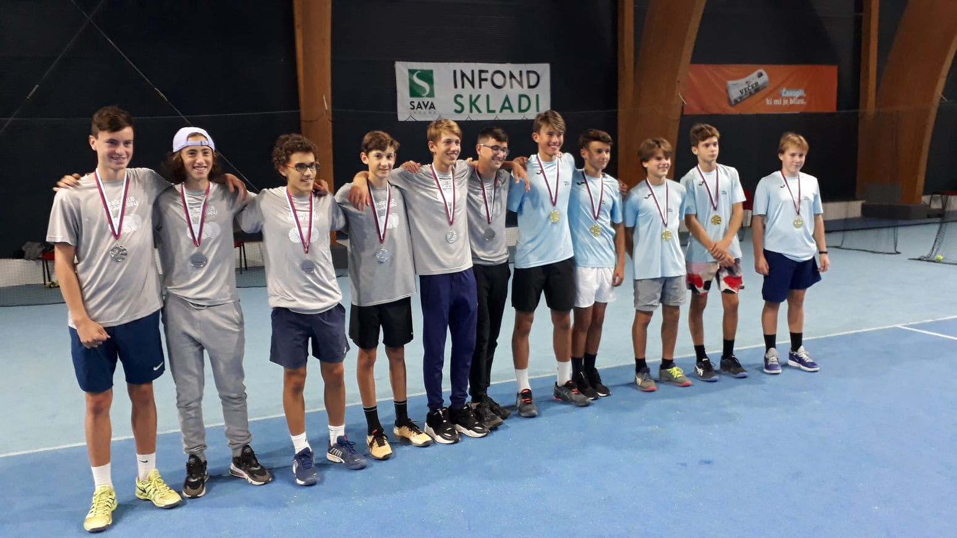
Play-off liga U14 - Prvouvrščeni ekipi tekmovanja med fanti

V zmagovalni ekipi je bil tudi naš učenec Jernej Ploj (tretji z desne).
Za ekipo so lahko nastopali igralci rojeni 2006 in 2007.
Za dosežen odličen rezultat iskrene čestitke, prav tako vsem soigralcem.
Želimo veliko uspehov tudi v bodoče !
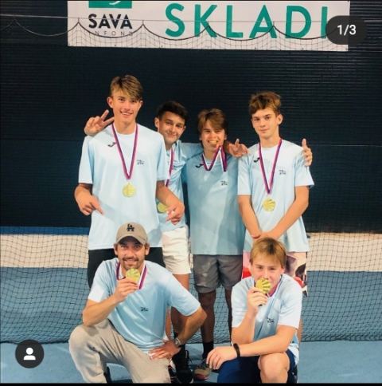

Zmagovalci z medaljami.

Na poti do finala so igralci ŽTK Maribor visoko odpravili vrstnike iz TK Slovan Ljubljana (6:0), TA Breskvar (6:0), TK Luka Koper (6:0), TK Court (6:0) in na koncu še ŠD LTA (5:1).

